INDICAÇÃO

Indico a Sua Excelência a Senhora Ana Sheila Lemos, Prefeita Municipal e ao Senhor Jackson Apolinário Yoshiura, secretário de Mobilidade Urbana, realizar a operação tapa buracos na Avenida Arthur Seixas no bairro Candeias / Vitória da Conquista.

A Sua Excelência a Senhora Ana Sheila Lemos
A Sua Senhoria o Senhor Jackson Apolinário Yoshiiura

JUSTIFICATIVA

Os buracos existentes no local estão danificando os veículos, dificultando o tráfego pela rua e aumentando o risco de acidentes devido ao estado deteriorado que se encontra, causando transtornos para os motoristas que transitam por esta via.

Plenário Vereadora Carmem Lúcia, 22/05/2023.

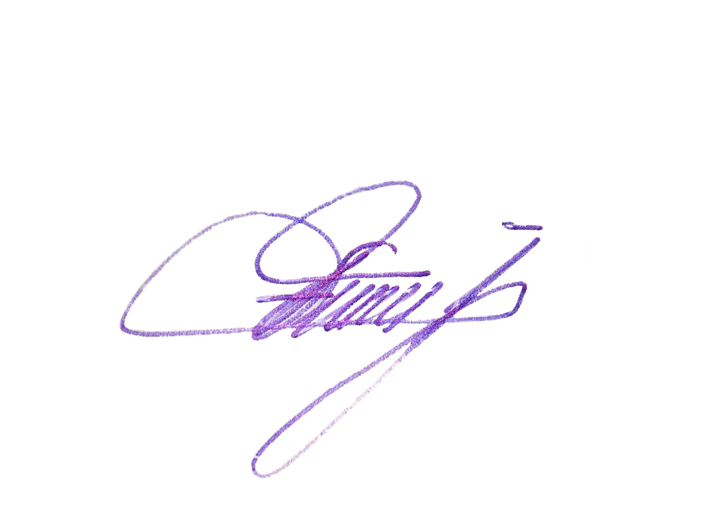
Edivaldo Ferreira Júnior
Vereador - PTB

